連續波長微量盤分光光譜儀
Molecular Device Microtiter Plate Reader
負責老師: 賴宗聖 老師
操作程序(Standard Operation Procedures)
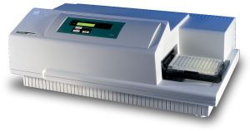
- 機器開機預熱，開關在機器的右後方。先開電腦再開VersaMax 機器。
- 電腦開機後，點開程式SoftMax Pro 6.2.1。
- 選擇所需條件，

例如1:
- Protocols→ Protocol Manager→ Protocol Library→ Protein Quantitation→ BCA or Bradford。
- Template Editor→選取well再點選Standards, Unknowns or Unk-Dilution→選完設定按Assign輸入→OK。

例如2: Protein standard curve
- Template Editor → 選取wells再點選Standards, Unknowns or Unk-Dilution → 選完設定按Assign輸入→ OK。
- Settings :分兩種
- Endpoint reading (單次測量)→ warelengths 可設定二個波長，也可設定是否要shake→ok。
- Kinetic reading 固定時間測量→warelengths 可設定二個波長，也可設定是否要shake，和設定時間總時間多長多久要測一次→ok。
- 開始測量。
*如果VersaMax代表機器沒有連上，按一下再選擇機器名稱按ok即可。

5. 如有使用問題請跟負責老師聯絡。

